**Привлечение внебюджетных средств**

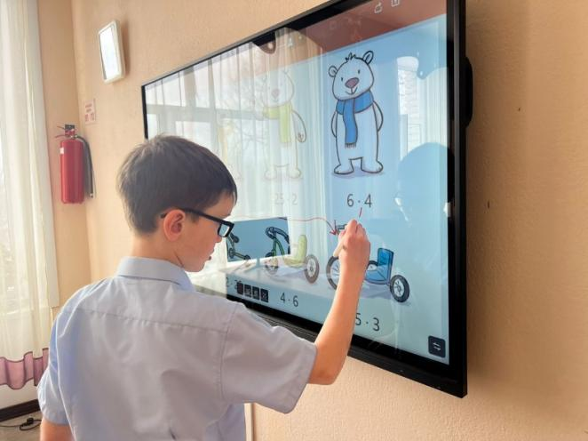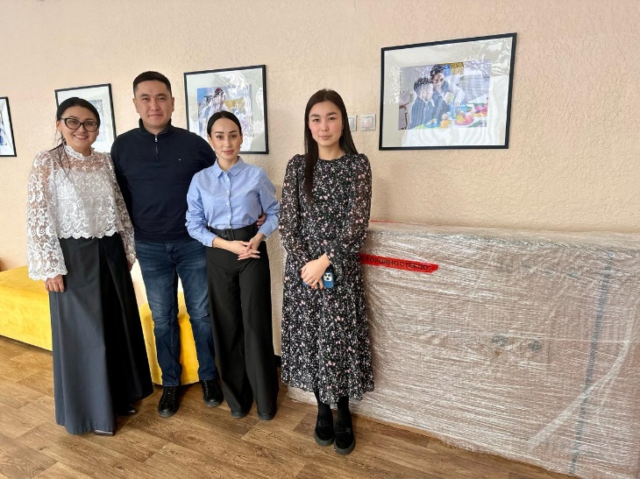С целью развития у обучающихся личных и социальных навыков, творческого потенциала спонсором  **«ПФ» Энергосервис Адилем Хасеновым** приобретена интерактивная панель за 560 000 (пятьсот шестьдесят тысяч) тенге в кабинет специального начального класса.

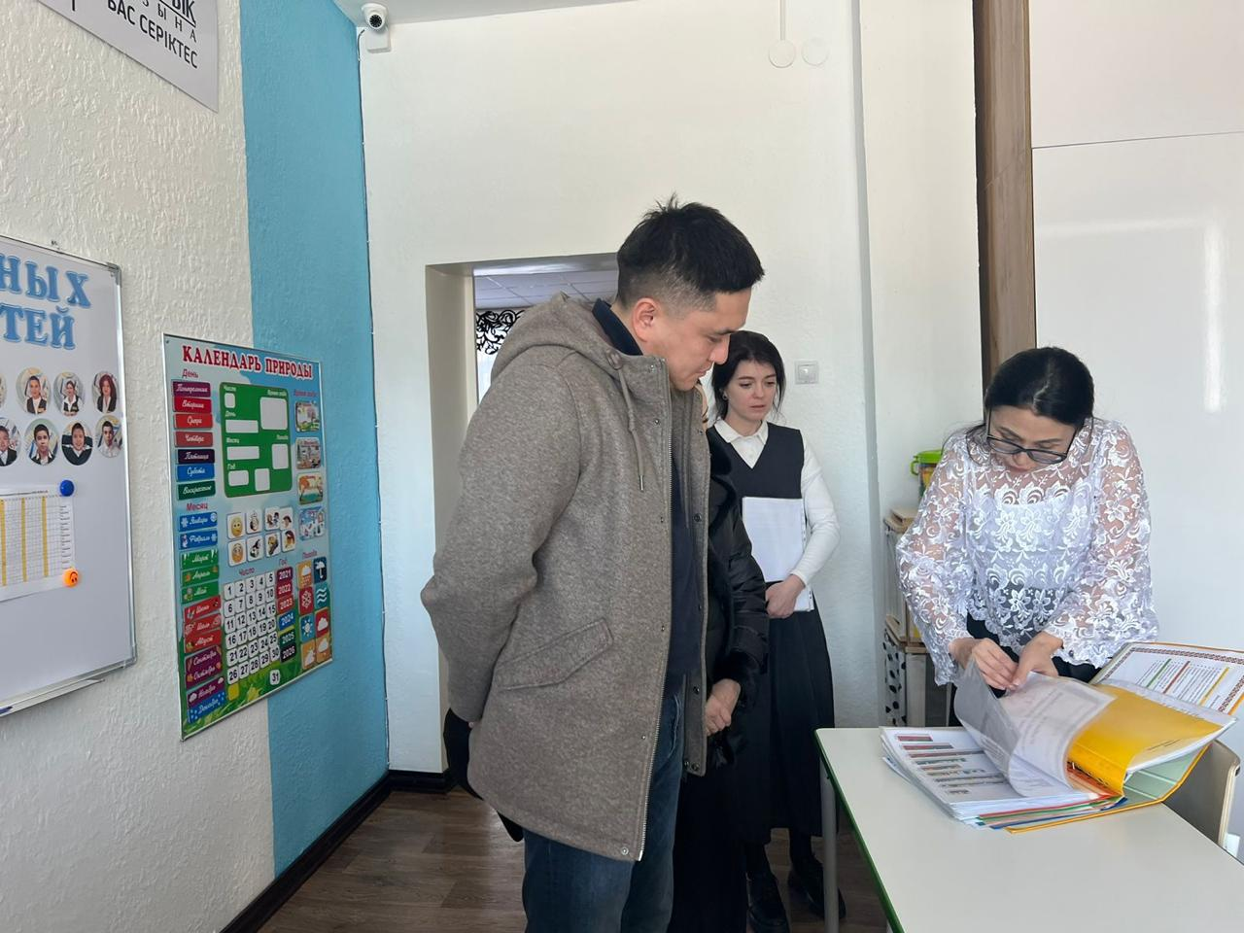

**Привлечение внебюджетных средств**

В декабре 2023 года в рамках реализации совместного с Eurasian Resources Group (ERG) проекта «Время волшебства» приобретено новогоднее оформление и елка на сумму 730 000 (семьсот тридцать тысяч) тенге. Спонсорские средства были перечислены на благотворительный счет школы.

